<https://o7planning.org/vi/11545/huong-dan-su-dung-spring-boot-va-thymeleaf>

**Thymeleaf**là một **Java XML/XHTML/HTML5 Template Engine** nó có thể làm việc với cả hai môi trường Web và môi trường không phải Web. Nó phù hợp hơn khi được sử dụng để phục vụ **XHTML/HTML5** trên tầng **View**(View Layer) của ứng dụng **Web**dựa trên kiến trúc **MVC**.

Các file mẫu (Template file) của **Thymeleaf**bản chất chỉ là một file văn bản thông thường, có định dạng **XML/XHTML/HTML5**.**Thymeleaf Engine** (Bộ máy Thymeleaf) sẽ đọc một file mẫu (template file) và kết hợp với các đối tượng **Java**để tạo ra (generate) một tài liệu khác.

Thymeleaf là một template engine mở với khả năng xử lý nhiều loại ngôn ngữ khác như HTML, XML, Javascript, CSS.

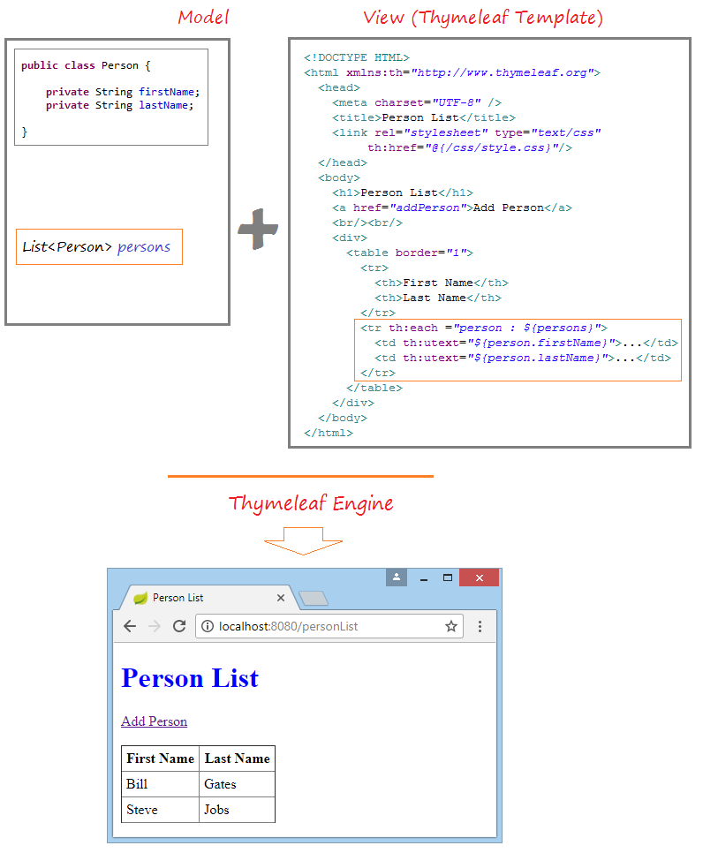

**Set text**: <h2 th:utext="${message}">..!..</h2>

**Đường link**: <a th:href="@{/personList}">Person List</a>

**Lặp**:

<tr th:each ="person : ${persons}">

             <td th:utext="${person.firstName}">...</td>

               <td th:utext="${person.lastName}">...</td>

  </tr>

**Form**

<form th:action="@{/addPerson}" th:object="${personForm}" method="POST">

         First Name:

         <input type="text" th:field="*{firstName}" />

         <br/>

         Last Name:

         <input type="text" th:field="*{lastName}" />

         <br/>

         <input type="submit" value="Create" />

</form>

Tất cả các file **HTML**cần phải khai báo sử dụng **Thymeleaf Namespace**:

<!-- Thymeleaf Namespace -->

<html xmlns:th="[http://www.thymeleaf.org](http://www.thymeleaf.org/)">

Trong các file mẫu (Template file) có các **Thymeleaf Marker** (Các đánh dấu của Thymeleaf), chúng là các chỉ dẫn giúp **Thymeleaf Engine** chế biến dữ liệu.   
**Thymeleaf Engine** phân tích file mẫu (Template file), và kết hợp với các dữ liệu **Java** để tạo ra (generate) một tài liệu mới.

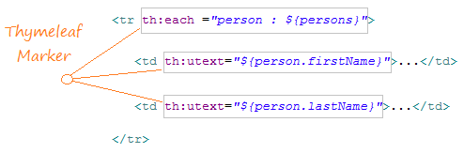

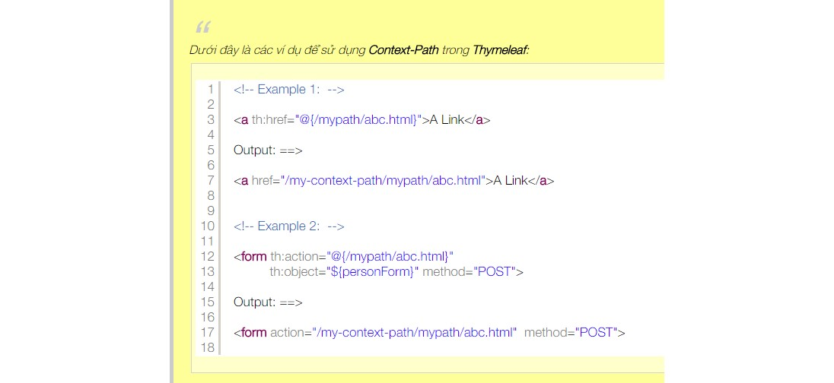

Model và Form thì có các trường dữ liệu và các hàm set, get tương ứng. Các trường trong form thì tương ứng với các tên ở phía view của form

Thêm biến cho model:

model.addAttribute("message", message); (message: biến bên file html sẽ dc thymeleaf nhận biết)

Các annotation:

// Được tiêm vào (inject) từ application.properties.

**@Value("${welcome.message}")**

**private** String message;

**file application.properties**

spring.thymeleaf.cache=false

welcome.message=Hello Thymeleaf

error.message=First Name & Last Name is required!

**@RequestMapping(value = { "/", "/index" }, method = RequestMethod.GET)**

@RequestMapping(value = { "/addPerson" }, method = RequestMethod.***POST***)

**public** String savePerson(Model model, //

**@ModelAttribute("personForm") PersonForm personForm**) {